**ANÁLISE EPIDEMIOLÓGICA DA LEUCEMIA LINFÓIDE AGUDA NA PEDIATRIA**

**Eixo: Câncer Infantil**

**Lucca Gonçalves Martins**

Graduando em Medicina, Universidade de Rio Verde- Campus Goiânia

**Bruna Bianka Cavalcante Pereira Custódio**

Graduanda em Medicina pela Universidade de Rio Verde, Campus Goiânia

**Elisa Mundim dos Santos Nunes Rosa**

Graduanda em Medicina pela Universidade de Rio Verde, Campus Goiânia

**Mariana Sayuri Asai Goulart**

Graduanda em Medicina pela Universidade de Rio Verde, Campus Goiânia

**Sofia Souza Bordignon**

Graduanda em Medicina pela Universidade de Rio Verde, Campus Goiânia

**Lara Lais Bueno de Borba**

Graduada em Relações Internacionais, Universidade Federal de Goiás e graduanda em Medicina pela Universidade Federal de Rondônia

**E-mail do autor:** [**luccagoncpnn@gmail.com**](mailto:luccagoncpnn@gmail.com)

**RESUMO**

INTRODUÇÃO: A leucemia linfóide aguda (LLA) é o câncer infantil mais comum, essa doença é caracterizada pela proliferação desequilibrada de linfoblastos na medula óssea, o que compromete a produção normal das células sanguíneas. Além disso, representa um desafio para o sistema de saúde, principalmente em regiões com acesso limitado a diagnóstico e tratamento. METODOLOGIA: Foi realizada uma revisão bibliográfica nas bases, como a BVS e Brazilian Journal of Health Review (BJHR), considerando artigos publicados entre 2009 e 2024. Foram analisados cinco estudos com critérios de relevância, atualidade e qualidade metodológica. O objetivo foi analisar a incidência e distribuição da LLA na infância, compreendendo os fatores associados à sua prevalência e mortalidade no Brasil. RESULTADOS E DISCUSSÃO: A LLA corresponde a cerca de 30% das neoplasias pediátricas, com maior prevalência entre crianças de 2 a 5 anos, predominando o sexo masculino e o subtipo TAL/LMO. A hipótese adrenal sugere que infecções comuns na infância podem eliminar clones leucêmicos, influenciando a incidência. Observou-se redução da mortalidade por LLA no Brasil nas últimas décadas; porém, essa redução é mais lenta que em países desenvolvidos. Regiões Norte, Nordeste e Centro-Oeste apresentam maior mortalidade, associada à menor condição socioeconômica e acesso limitado a diagnóstico e tratamento. CONSIDERAÇÕES FINAIS: Estratégias que promovam diagnóstico precoce, tratamento igualitário e melhoria nas condições socioeconômicas das regiões mais afetadas são fundamentais para reduzir a mortalidade. Essas ações podem reduzir os impactos da LLA no cenário pediátrico, sendo a continuidade de estudos indispensável para avanços na prevenção e tratamento da LLA.

**Palavras-Chaves:** leucemia; linfoide; pediatria.

**INTRODUÇÃO**

A leucemia linfóide aguda (LLA) é considerada o tipo de câncer mais comum na infância, correspondendo a cerca de 30% dos casos de leucemias pediátricas. Essa doença se caracteriza pela proliferação descontrolada de linfoblastos na medula óssea, o que compromete a produção normal das células sanguíneas e, consequentemente, prejudica o sistema imunológico, levando a quadros de anemia, sangramentos e infecções recorrentes. A LLA afeta, principalmente, crianças entre 2 e 5 anos de idade, sendo uma condição de início súbito, com progressão rápida e que exige diagnóstico precoce e tratamento imediato para a melhora dos prognósticos.

Embora os avanços na oncologia pediátrica tenham contribuído significativamente para o aumento das taxas de sobrevida, os desfechos ainda variam bastante conforme o contexto socioeconômico e a estrutura de saúde disponível. Em países em desenvolvimento, como o Brasil, essas disparidades se tornam ainda mais evidentes. Fatores como dificuldade de acesso a serviços especializados, diagnóstico tardio, abandono do tratamento e carência de políticas públicas efetivas impactam diretamente as chances de cura. Além disso, é importante destacar que, mesmo dentro do território brasileiro, existem desigualdades regionais marcantes: as regiões Norte, Nordeste e Centro-Oeste continuam apresentando os indicadores mais preocupantes, tanto em relação à incidência quanto à mortalidade por LLA, o que reforça a necessidade de atenção especial a esses territórios.

Diante disso, torna-se fundamental promover estudos que não apenas levantem dados epidemiológicos, mas que também sejam capazes de contextualizá-los, considerando os aspectos sociais, econômicos, culturais e geográficos que moldam a realidade das crianças acometidas pela doença. Investigar os padrões de distribuição da LLA, compreender os fatores associados à sua prevalência e identificar possíveis barreiras ao diagnóstico e tratamento são passos importantes para subsidiar políticas públicas mais justas e eficazes.

Assim, este trabalho tem como objetivo analisar a ocorrência da leucemia linfóide aguda entre crianças brasileiras de 0 a 14 anos, por meio de uma revisão da literatura científica publicada entre os anos de 2009 e 2024. A pesquisa foi desenvolvida com base em artigos selecionados nas plataformas Biblioteca Virtual em Saúde (BVS) e Brazilian Journal of Health Review, utilizando critérios de inclusão pautados na atualidade, na relevância dos dados e na qualidade metodológica dos estudos. A partir disso, busca-se compreender não apenas onde a LLA afeta mais, mas também por que esses casos se concentram em determinadas regiões e de que forma esse conhecimento pode auxiliar na elaboração de estratégias de prevenção, diagnóstico precoce e tratamento que contemplem, de forma mais equitativa, todas as crianças brasileiras.

**METODOLOGIA**

Foi conduzida uma pesquisa dos dados associados ao tema em questão, de modo a reunir, analisar e sintetizar as informações acerca da incidência da leucemia linfóide aguda na infância. O sistema metodológico utilizado iniciou-se com a seleção de descritores, no dicionário Descritores em Ciências da Saúde (DeCS), como “epidemiologia” e “leucemia linfoide”, combinados pelo operador booleano “E” ao descritor “crianças”. Tal estratégia de sistematização possibilitou o achado de 12 artigos publicados em bases de dados como Biblioteca Virtual em Saúde (BVS) e Brazilian Journal of Health Review (BJHR), dentro os quais 6 foram excluídos

por duplicidade, 1 por não detalhamento dos experimentos práticos e 1 por não possuir critérios metodológicos adequados. Todos os artigos incluídos concederam integralmente as pesquisas e estavam disponíveis no idioma português e/ou inglês. Além disso, em todas as buscas foram consideradas publicações desde o ano de 2009 até o ano de 2024. Após criteriosa análise e revisão das informações encontradas, foi-se aberto uma discussão sobre os resultados atingidos e, por fim, chegou-se a uma conclusão final cientificamente embasada.

Figura 1. Fluxograma prisma adaptado.

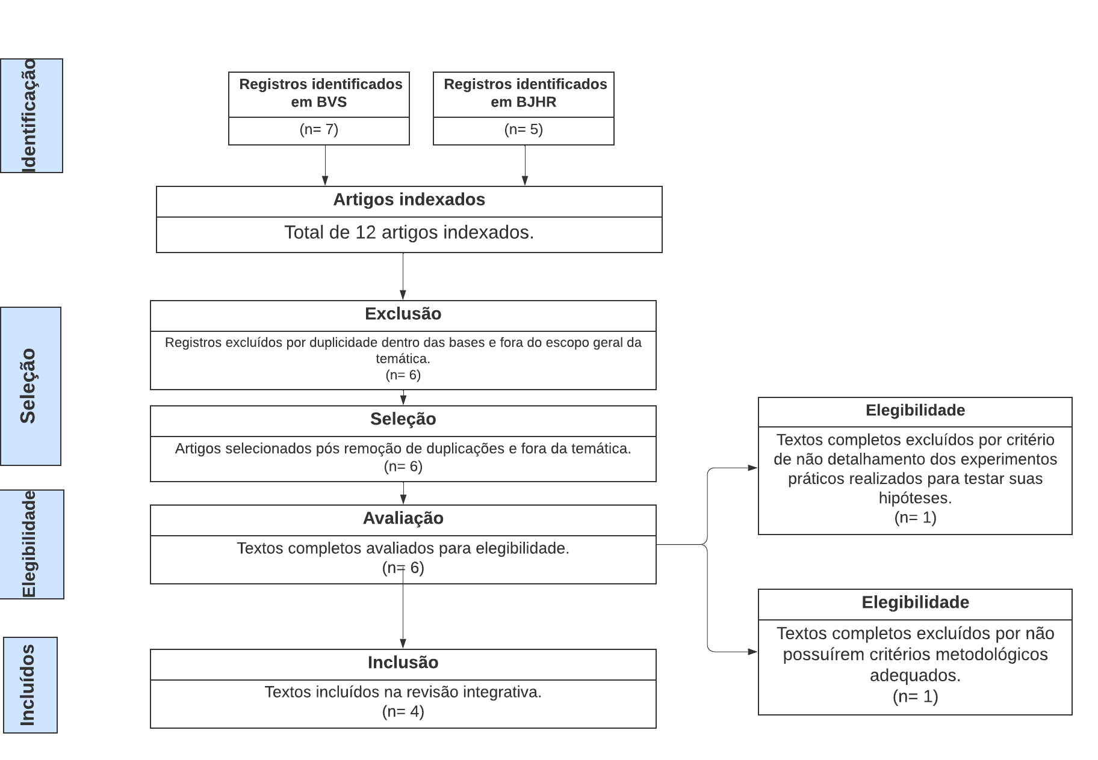

Fonte: Acervo pessoal (2025).

**RESULTADOS E DISCUSSÃO**

A análise dos artigos selecionados permitiu identificar pontos fundamentais relacionados à epidemiologia da leucemia linfóide aguda (LLA) na pediatria. A LLA é o câncer hematológico mais comum na infância (GRIPP et al, 2024), com uma incidência global significativa, representando cerca de 30% dos casos de neoplasias pediátricas e sendo responsável por grande parcela das internações oncológicas nessa faixa etária, principalmente em indivíduos entre 2 e 5 anos. Ainda segundo Gripp, a classificação da LLA pode ser feita em dois grupos: tipo A (regulação positiva de oncogenes que codificam fatores de transcrição críticos no desenvolvimento de células T) e tipo B (afeta genes relacionados a fatores epigenéticos), sendo o subtipo TAL/LMO (subtipo genético da leucemia linfoide aguda T) o de maior prevalência, com cerca de 32% dos casos. Fatores genéticos também vêm sendo estudados como determinantes epidemiológicos, sendo variantes no gene TP53 especialmente associadas à suscetibilidade à LLA familiar.

De acordo com Dias *et al.* (2016), as regiões com maior destaque em mortalidade infantil por LLA no Brasil, entre 2000 e 2013, foram Nordeste, Norte e Centro-Oeste, sendo estes indicadores intrinsecamente ligados à vulnerabilidade no índice de desenvolvimento humano. O Nordeste apresentou 22 mortes por ano nessa faixa etária; o Norte, 11 mortes; e o Centro-Oeste,

7,2. Estudos evidenciaram 5436 casos de óbitos infantil nesse período, sendo o gênero masculino o de maior prevalência (3114). Dentre as regiões menos afetadas, a que se destaca é a região Sul, com 54 óbitos em uma população de 29 milhões, durante o período analisado.

Já observando a taxa de incidência de leucemia infantil no Brasil, houve o destaque de cidades como Belo Horizonte, Campo Grande, Curitiba e Manaus, nos quais os números chegam até 9,45 por 100.000 habitantes em um recorte de pessoas entre 1 a 4 anos. Essa distruibuição geográfica pode ser atribuída a uma combinação de fatores, incluindo maior exposição ambiental a agentes carcinogênicos e diferenças no acessos ao diagnóstico precoce. Além disso, em 2008 surgiu hipótese adrenal para a patogênese de LLA infantil, no qual crianças que vivem em regiões de baixa condição socioeconômica podem estar mais vulneráveis à ocorrência frequente de infecções, ocasionando uma liberação de cortisol endógeno em níveis semelhantes aos utilizados para o tratamento de LLA, o qual resultaria na eliminação do clone pré-leucêmico. Tal hipótese é baseada, principalmente, no fato de que o pico de incidência de LLA antes dos 5 anos de idade, é mais proeminente nos países e cidades desenvolvidas. (SILVA, Fernanda, 2009).

As principais alterações genético-moleculares na LLA infantil incluem a hiperdiploidia (>50 cromossomos) e a translocação t(12;21) em TEL-AML1, ambas com sobrevida livre de evento (SLE) entre 80-90%. Os subtipos de alterações que apresentam uma maior agressividade, com SLE entre 10-30%, são alterações como t(4;11) [MLL-AF4] e t(9;22) [BCR-ABL], entretanto, ocorre em uma frequência menor (4-8%). Outrossim, vale ressaltar que neonatos saudáveis podem nascer com a translocação (12;21) e conseguem eliminá-lo sem desenvolver leucemia posteriormente, reafirmando a hipótese adrenal citada anteriormente. (SILVA, Fernanda, 2009.

Em consonância com esses resultados, Megiani, et al (2024) avaliou as leucemias infantojuvenis nas capitais do Brasil no período de 1980 a 2015, e destacou uma redução na taxa de mortalidade por LLA de 1,21 para 0,98 por 100 mil habitantes. Logo, evidencia-se que o Brasil tem seguido uma tendência para a diminuição da mortalidade por essa doença, porém, ao comparar com resultados de países europeus, Estados Unidos e Japão, essa redução é muito inferior e mais lenta. De acordo com Saraiva; Santos; Monteiro, essa queda da mortalidade é explicada pelos avanços na terapêutica dessas neoplasias e na implementação de protocolos quimioterápicos específicos para a população infantil.

**CONSIDERAÇÕES FINAIS**

A leucemia linfóide aguda LLA é o câncer hematológico mais comum na infância, com incidência global e nacional significativa, tendo os fatores genéticos, tais como variantes do gene TP53, como principais determinantes epidemiológicos, mesmo que fatores ambientais e socioeconômicos influenciam a incidência da doença, e a hipótese adrenal sugerir que infecções precoces podem afetar seu desenvolvimento. Ademais, alterações genético-moleculares, como hiperdiploidia e translocações específicas, impactam o prognóstico.

Outrossim, foi observado que as desigualdades regionais afetam os índices de mortalidade, sendo os mais elevados no Norte, Nordeste e Centro-Oeste, e mesmo que o avanço terapêutico

tenha reduzido a mortalidade, a queda no Brasil ainda é inferior e mais lenta à observada em países desenvolvidos, como Estados Unidos e Japão.

Portanto, apesar dos avanços, o Brasil ainda carece de acesso ao diagnóstico e tratamento, especialmente nas regiões mais vulneráveis, o que evidencia as desigualdades e dificulta a melhora dos resultados clínicos das crianças acometidas por LLA no Brasil.

**REFERÊNCIAS**

DIAS, et al. Mortalidade Infantil por Leucemia Linfoide nas Regiões do Brasil. **Revista Brasileira de Inovação Tecnológica em Saúde**, v. 6, n. 1 (2016).

GRIPP, I. M.; NACARI, A. L. F. janetti; FARIA, I. L. de; FREITAS, J. P. B.; MACIEL, J. B. S.; COUTINHO, M. C. C.; JORGE, N. dos S.; BARRA, P. H. N.; RANÇÃO, R. W.; GOMES, T. D. V. Leucemia Linfoblástica Aguda em Pediatria: Epidemiologia, diagnóstico, terapias-alvo e desafios no tratamento. **Brazilian Journal of Health Review**, 2024.

MEGIANI, et al. **Cenário epidemiológico da mortalidade por leucemias em crianças e adolescentes no Brasil: 2012 a 2021.** Brazilian Journal of Health Review, 2024. DOI:10.34119/bjhrv7n3-509.

SILVA, Fernanda. **Avaliação Epidemiológica das leucemias linfoblásticas em crianças brasileiras e implicação de infecções na sua patogênese.** LILACS, Inca. Rio de Janeiro; s.n; 2009. 123 p